12 JUILLET 2017

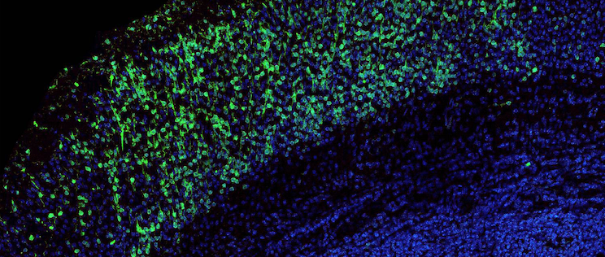

Surdités héréditaires : quand oreille et cerveau auditif sont tous deux touchés

Coupe de cerveau faisant apparaître les neurones en migration vers le cortex auditif. En bleu, les noyaux. En vert, les molécules du « code moléculaire » adressant les neurones vers cette région cérébrale.  ©Institut Pasteur | Des chercheurs de l’Institut Pasteur, de l’Inserm, du Collège de France et de l’Université Pierre et Marie Curie viennent de montrer que des mutations dans trois gènes responsables de la maladie de Usher – syndrôme héréditaire de surdité-cécité - affectent non seulement le fonctionnement de l’oreille, plus précisémment des cellules sensorielles de la cochlée, mais également le développement du cortex auditif. Leur découverte pourrait expliquer pourquoi, même après la pose d’un implant cochléaire, un dispositif acoustico-électrique permettant de court-circuiter leur cochlée défectueuse, certains patients rencontrent encore des difficultés de compréhension de la parole. Ces travaux font l’objet d’une publication cette semaine dans Proceedings of the National Academy of Sciences of the USA.
Dans la plupart des cas de surdité humaine d’origine génétique, l’atteinte de l’organe sensoriel de l’audition, la cochlée, rend pleinement compte du déficit auditif des patients. Nombre de ces formes ont pour cible la touffe ciliaire, l’antenne de réception du son des cellules sensorielles auditives. La pose d’un implant cochléaire, stimulant directement le nerf auditif et permettant ainsi de s’affranchir de l’étape du traitement du son par la cochlée, restaure une audition satisfaisante. Pourtant, dans certains cas, les patients conservent malgré tout des difficultés anormales de compréhension du langage parlé.
L’équipe de recherche menée par le Prof. Christine Petit, - unité de Génétique et physiologie de l’audition, Institut Pasteur/Inserm/UPMC dans laquelle Dr. Nicolas Michalski, responsable de groupe, a encadré le travail de Baptiste Libé-Philippot -, en collaboration avec Dr. Christine Métin (Inserm/UPMC), vient d’identifier chez la souris trois gènes dont l’altération provoque non seulement des atteintes de la cochlée, mais également du cortex auditif, région du cerveau assurant l’analyse de l’information auditive. Ces trois gènes figurent parmi les neuf actuellement reconnus comme responsables du syndrome de Usher (type I et II), première cause de surdité-cécité héréditaire. Les atteintes cochléaires de ces patients privant le cerveau auditif de tout ou partie des informations acoustiques qu’il reçoit normalement, leurs atteintes cérébrales étaient jusqu’à présent passées inaperçues.
Les chercheurs ont plus précisément montré que les protéines codées par les trois gènes incriminés étaient impliquées, durant le développement embryonnaire, dans la migration et la maturation de certaines cellules appelées à devenir des neurones dits « inhibiteurs », et colonisant spécifiquement le cortex auditif. Ceux-ci synthétisent de la parvalbumine. Ils sont fortement impliqués dans la plasticité corticale qui façonne la structure et la fonction des réseaux neuronaux du cortex à partir de l’expérience auditive. Ils jouent également un rôle important dans la précision temporelle de la détection sonore, nécessaire à la compréhension de la parole. Chez la souris, une seule mutation d’un de ces trois gènes suffit à rendre cette population de précurseurs neuronaux incapable d’entrer dans le cortex en développement et d’atteindre le cortex auditif.
Les scientifiques ont en outre mis en évidence que ces neurones synthétisent des molécules jouant le rôle de marqueurs moléculaires. « Comme des étiquettes, ces molécules adressent les neurones depuis le lieu de leur naissance – dans le subpallium, au centre du cerveau - vers leur aire corticale de destination finale. Nous suggérons ici pour la première fois l’existence d’un tel « code moléculaire d’addressage» des précurseurs des neurones inhibiteurs », précise le Prof. Christine Petit.
Ces résultats montrent ainsi que des gènes de surdité dont on pensait qu’ils n’avaient qu’un rôle cochléaire ont un autre rôle, indépendant, dans le développement et la formation des réseaux neuronaux du cortex auditif. Celui-ci précède, lors du développement embryonnaire, celui que ces gènes exercent dans la cochlée.
Pionnière dans l’étude des surdités héréditaires, l’équipe du Prof. Christine Petit avait déjà établi la responsabilité des protéines codées par les gènes responsables du syndrome de Usher de type I et de type II dans le développement et le fonctionnement de la touffe ciliaire, et déchiffré les réseaux moléculaires associés. Avec ces nouveaux résultats, les chercheurs espèrent mettre au point des méthodes de réhabilitation auditive innovantes adaptées à ces atteintes du cortex auditif.
Ces travaux ont bénéficié du soutien de l’Agence Nationale pour la Recherche French Agence Nationale pour la Recherche (LIGHT4DEAF [ANR-15-RHUS-0001] et LabEx LIFESENSES [ANR-10-LABX-65]), la commission européenne (ERC-2011-ADG_294570), the BNP Paribas Foundation, the FAUN Stiftung (Suchert Foundation)and the LHW-Stiftung (CP), le prix « émergence scientifique » et le grant SEIZEAR de la fondation Agir Pour l’Audition (NM).

Auditory cortex interneuron development requires cadherins operating

hair-cell mechanoelectrical transduction, PNAS, 10 juillet 2017

Baptiste Libé-Philippot (1,2,3), Vincent Michel (1,2,3), Jacques Boutet de Monvel (1,2,3), Sébastien Le Gal (1,2,3), Typhaine Dupont (1,2,3), Paul Avan (4,5,6), Christine Métin (7,8,9)*, Nicolas Michalski (1,2,3)* and Christine Petit (1,2,3,10,11)*#.

(1) Unité de Génétique et Physiologie de l’Audition, Institut Pasteur, 75015 Paris, France
(2) UMRS 1120, Inserm, 75015 Paris, France
(3) Sorbonne Universités, UPMC Université Paris 06, Complexité du Vivant, 75005 Paris, France
(4) Laboratoire de Biophysique Sensorielle, Université d’Auvergne, 63000 Clermont-Ferrand,
France
(5) UMR 1107,Inserm, 63000 Clermont-Ferrand, France
(6) Centre Jean Perrin, 63000 Clermont-Ferrand, France
(7) Institut du Fer à Moulin, 75005 Paris, France
(8) UMRS 839, Inserm, 75005 Paris, France
(9) Sorbonne Universités, UPMC Université Paris 06, Cerveau-Cognition-Comportement (ED3C), 75005 Paris, France
(10) Syndrome de Usher et Autres Atteintes Rétino-Cochléaires, Institut de la Vision, 75012 Paris, France
(11) Collège de France, 75005 Paris, France
* Joint senior authors

Service de presse de l'Institut Pasteur

MARION DOUCET 01 45 68 89 28

AURELIE PERTHUISON 01 45 68 81 01
presse@pasteur.fr

Le Prof. Christine Petit est Professeur au Collège de France et Professeur à l’Institut Pasteur.

